Математика
Тема: «Свойства сложения и умножения»
30 апреля.
Самостоятельная работа.
№ 1.
Вычисли, применив математические свойства. Расписывай вычисления или показывай графически стрелочками.
(77 + 14) + 86= | (18 * 5 ) * 2
(50 + 20) * 8= | 7 * 5 * 7 * 2 =
6 * 48 = | 900 : 9 =
100 : 50 = | 35 * 4 =
523 * 2 = | 30 * 40 =
№ 2.
Реши задачу. В большой коробке помещается 20 пачек печенья, а в маленькой коробке на 6 пачек меньше. Сколько пачек в 2 больших коробках и 5 маленьких.

№ 3.
Составь программу действий и вычисли:
(40 * 4) : (8 * 5) + 20 * 7 – (120 : 40) * 8 =

№ 4.
Реши задачу. Начерти квадрат, периметр которого равен периметру прямоугольника со сторонами 2 см и 6 см (решение, чертёж, ответ).

ЗАДАНИЕ со ЗВЁЗДОЧКОЙ (по желанию)
Реши задачу***

Покупатель купил 4 коробки зефира по 300 граммов в каждой и 8 коробок пастилы. Вся покупка весит 2800 граммов. Сколько весит коробка пастилы?

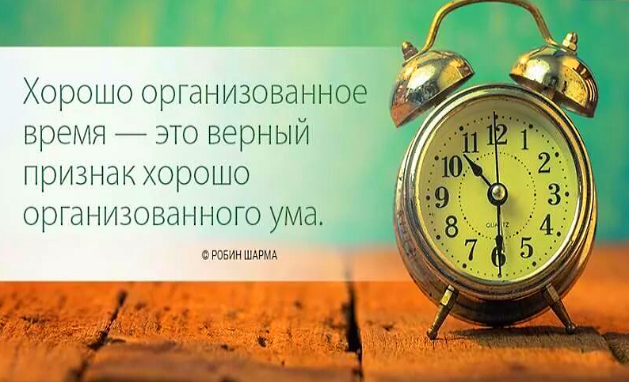
Русский язык
Тема: « Составляем текст по плану»

30 апреля.
Классная работа.
1.Минутка чистописания.
Запиши 5 словарных слов на тему «Школа», поставь ударение, подчеркни буквы.

2.Составление плана по заголовку:
- Какой интересный урок!
- Не буду писать с ошибками!
- Хочу знать ещё больше!

К каждому заголовку придумай план возможного текста (в тексте 3-4 абзаца).

Какой интересный урок.
План.
1)
2)
3)

Не буду писать с ошибками!
План.
1)
2)
3)

Хочу знать ещё больше!
План.
1)
2)
3)
_____________________________________________________________________
Для тех, кто не устал!

По одному из своих планов составь текст. Запиши текст с заголовком.

Литературное чтение
Тема: М.Пришвин «Ребята и утята»»

30 апреля.
Классная работа.
1.Прочитай стихотворение А.Л.Барто «Воробей» с. 129.
О ком вы сейчас прочитали?
К какой группе животных они относятся?
Какая это птица: оседлая или перелётная?

2.Сегодня вы познакомитесь с одной перелётной птицей – уткой.
А написал о ней М.М. Пришвин.
Как можно ласково назвать утку?
Мы прочитаем рассказ о маленькой уточке чирке – свистунке.
Чирок – свистунок самая маленькая уточка. Она весит меньше 600 граммов. Это очень ловкая уточка. Она хорошо плавает и летает. Поднимается и садится почти также как вертолёт - вертикально.

3.Чтение произведения.
Учебник с. 130 – 132. Ответь на вопросы. Выполни задание в тетради с.77 № 2,4.

БУДЬ ПРИРОДЕ ДРУГОМ!

